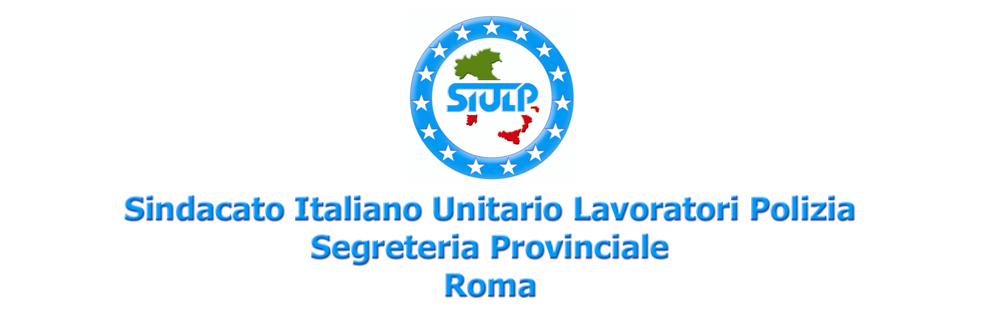

COMMISSARIATO DI P.S. FRASCATI
PROFICUA ASSEMBLEA CON IL PERSONALE

Il 23 febbraio u.sc. alle ore 12 presso la sede del Commissariato di P.S. Frascati si è tenuta una partecipata assemblea del SIULP alla presenza del Segretario Nazionale Luigi NOTARI e dei Segretari Provinciali Gianni CIOTTI e Massimiliano VALDANNINI .
Il Segretario Nazionale, dopo aver illustrato , con dovizia di particolari , la piattaforma del secondo livello di contrattazione dava la parola ai colleghi del Commissariato per ascoltare le eventuali proposte, critiche e suggerimenti alla tematica appena esposta ed invitati ad esporre le problematiche locali.
Gli intervenuti dimostravano interesse ed ampia condivisione per il secondo livello di contrattazione , mentre per le problematiche locali veniva aperta un'ampia fase interlocutoria con i Segretari Provinciali .
Dal dibattito emergevano le seguenti problematiche :
* Che per l'approvvigionamento del vestiario individuale di servizio ( da ultimo la nuova giubba in goretex ) il personale dovesse provvedere al ritiro solo ed esclusivamente con il proprio tempo libero e non in quello di servizio ;
* Che non viene mai corrisposto il foglio di viaggio quando il personale del Commissariato di Frascati viene inviato in servizio fuori Comune ;
* Che quel personale , su precisa richiesta dei Segretari Provinciali , forniva ampia assicurazione che non usufruiva assolutamente di alcun buono pasto , ticket restaurant o di convenzioni esterne per l'usufruzione dei pasti ;
* Che durante le ore notturne all'interno di quel Commissariato vi è la sola presenza del piantone in quanto l'Ufficiale di P.G. viene impiegato in servizio esterno di autoradio ;
* Che non esiste un presidio di P.S. presso il locale nosocomio, e ciò crea dei disservizi perché in caso di bisogna , magari, l'unico Ufficiale di P.G. presente in ufficio si deve recare presso quell'ospedale per intervento sguarnendo di fatto il Commissariato ;
* Che per motivazioni prettamente di statistica gli equipaggi delle autoradio sono obbligati ad effettuare controlli statici per quasi tutto il turno onde aumentare la casistica dei controlli da comunicare alla Questura , escludendo a priori , dall'attività di controllo, la mobilità degli stessi con controlli di iniziativa ad opera del personale operante sottovaltuando in quest'ultimo caso che si garantirebbe più visibilità e sicurezza tra la cittadinanza ;
* Che il personale addetto al locale corpo di guardia è sottoposto ad un vero e proprio mobbing psicologico per il fatto che l'unico operatore ivi impiegato deve assolvere a più funzioni contemporaneamente quali il servizio di cortesia verso il pubblico per indirizzarlo verso gli specifici uffici del Commissariato , rispondere al centralino inoltrando poi le varie chiamate entranti verso gli interni desiderati , soddisfare alle richieste dei vari uffici interni con digitazione e passaggio delle utenze richieste , ricezione e trasmissione di fax , controllo mediante terminale dei nominativi che vengono forniti via radio dalle pattuglie esterne . Questa notevole mole di lavoro ricadente su un solo operatore senza ombra di dubbio crea una situazione di mobbing psicologico verso i superiori gerarchici qualora si dovesse verificare un qualsivoglia errore da parte dello stesso addetto a tale servizio ,
* Che negli ambienti di lavoro del Commissariato di P.S. Frascati e sugli stessi operatori il D.legislativo 626/94 è completamente disatteso ;
* Che gli aggiornamenti posti professionali in essere non sono considerati tali da elevare la preparazione del personale operante sia esternamente che internamente agli uffici di Polizia
Stante la massima importanza delle questioni avanzate con pacata fermezza ci si congedava dai colleghi del Commissariato di P.S. Frascati con l'assicurazione che la Segreteria Provinciale Romana avrebbe fatto proprie le problematiche sostenute e rappresentate al primo incontro utile al Sig. Questore di Roma
23 febbraio 2000

